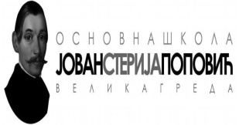

**РЕПУБЛИКА СРБИЈА – АП ВОЈВОДИНА**

**ОШ „ЈОВАН СТЕРИЈА ПОПОВИЋ“**

Број: 61-84/2020

Дана. 13.02.2020. година

**Велика Греда**

**УЖИНА**

**ПОНЕДЕЉАК: ИНТЕГРАЛНА КИФЛА – ЈОГУРТ**

**УТОРАК: ОВСЕНЕ ПАХУЉИЦЕ - ЈОГУРТ – БАНАНА**

**СРЕДА: ИНТЕГРАЛНИ ХЛЕБ-МАРГАРИН-ПИЛЕЋA ПРСА-ЈОГУРТ**

**ЧЕТВРТАК: ИНТЕГРАЛНИ ХЛЕБ - ПАВЛАКА – ЈАБУКА**

**ПЕТАК: ИНТЕГРАЛНА КИФЛА - ЧАЈ**

Директор

Вишња Манојловић